Лекция № 6

Патология гемостаза

1. Виды гемостаза: сосудисто- тромбоцитарный и плазменный, их роль в изменении агрегатного состава крови. Понятие фибринолиза.

**Система гемостаза** - биологическая система, обеспечивающая, с одной стороны, сохранение жидкого состояния циркулирующей крови, а с другой, - предупреждение и купирование кровотечений.

***Виды гемостаза****:*

* сосудистый
* тромбоцитарный
* плазменный (коагуляционный)

**Сосудистый** **гемостаз** возникает в результате временного запустевания капилляров и венул, поэтому кровотечение из них в первые 20-30 секунд не возникает (эффективен только в сосудах диаметром до 100 мкм). Это явление обусловлено:

* вазоспазмом (симпатоадреналовая реакция, серотонин, тромбоксан А2);
* ввертыванием интимы;
* выбросом факторов свертывания из стенки сосуда (тканевой тромбопластин);
* обнажением коллагена.

В нормальных условиях *эндотелий кровеносных сосудов* обладает высокой тромборезистентностью и играет важную роль в поддержании жидкого состояния крови и предупреждении тромбозов. Это свойство эндотелия обеспечивается следующим.

## Факторы, определяющие тромборезистентность эндотелия

* Контактная инертность внутренней, обращенной в просвет сосуда поверхности этих клеток, в силу чего она не активирует системы гемостаза;
* Синтез мощного ингибитора агрегации тромбоцитов - простагландина I2 (простациклина).
* Наличие на цитоплазматической мембране эндотелиальных клеток особого гликопротеина - *тромбомодулина*, связывающего тромбин, благодаря чему последний утрачивает способность вызывать свертывание крови, но сохраняет активирующее действие на систему двух важнейших антикоагулянтов - протеинов С и S.
* Высокое содержание на внутренней поверхности кровеносных сосудов мукополисахаридов и фиксацией на эндотелии комплекса «гепарин-антитромбин III».
* Способность стимулировать фибринолиз путем синтеза и секреции тканевого активатора плазминогена, а также через систему «протеины С+S»
* Элиминаця из крови активированных факторов свертывания крови и их метаболитов.

*Трансформация антитромботического потенциала эндотелия на тромбогенный происходит*

* При застое крови.
* При гипоксии.
* При повреждении стенок сосудов физическими и химическими агентами.
* Под влиянием экзо- и эндотоксинов, среди которых главенствующую роль играют бактериальные эндотоксины.
* иммунные комплексы.
* Антиэндотелиальные и антифосфолипидные антитела.
* Медиаторы воспаления (интерлейкины, фактор некроза опухоли и др.).
* Клеточные и плазменные протеазы (эластаза, трипсин, тромбин и др.).
* При метаболических изменениях сосудистой стенки (атеросклероз, диабетическая ангиопатия).

В сосудистом гемостазе принимают участи следующие ***простагландины*:**

* простациклин (ПГI2) - стимулирует аденилатциклазу, цАМФ, расширяет сосуды;
* тромбоксан (ПГА2) - ингибирует аденилатциклазу, цАМФ, вызывает спазм.

**Тромбоцитарный гемостаз** включает:

* *адгезию* - прилипание к стенке (тромбоксан А2, коллаген (положительно заряженные аминогруппы), фактор Виллебранда, аденозин).
* *агрегацию* - склеивание (коллаген, тромбоксан А2, адреналин, АДФ).
* *уплотнение (ретракцию)* - тромбостенин.
* *образование тромбоцитарного (белого) тромба*, его достаточно для начала гемостаза и незамедлительной остановки кровотечения, но сам по себе он не в состоянии поддерживать гемостаз.

## Функции тромбоцитов

* *Ангиотрофическая*, т.е. поддержание нормальной структуры и функции стенок микрососудов, в том числе жизнеспособность и репарацию эндотелиальных клеток.
* *Поддержание спазма* поврежденных сосудов путем высвобождения вазоактивных веществ – серотонина, катехоламинов, тромбомодулина и др.
* Образование в поврежденном сосуде *тромбоцитарной пробки*.
* Участие тромбоцитарных факторов в *процессе свертывания крови* и в регуляции фибринолиза.
* *Стимуляция процесса репарации* в местах повреждения сосудистой стенки выделяющимся из подвергшихся адгезии тромбоцитов ростовым фактором.

***Реакция высвобождения*** – выброс из гранул тромбоцитов биологически активных веществ (АДФ, серотонин, адреналин, тромбоксан), факторов тромбоцитов (3, 4), а также факторов свертывания, адсорбированных на поверхности тромбоцитов.

# Плазменный (коагуляционный гемостаз)

Свертывающая система крови – это несколько взаимосвязанных каскадных реакций, протекающих при участии протеолитических ферментов. На каждой стадии каскада профермент (зимоген) превращается в сериновую протеазу, которая катализирует превращение следующего профермента в сериновую протеазу и так далее. 13 таких белков составляют систему свертывания.

***Стадии коагуляционного гемостаза:***

1. Образование активной протромбиназы.
2. Образование тромбина (2-5 с).
3. Образование фибрина (красный тромб) - 3-5 с.

# *Пути активации свертывания крови*

# Механизмы активации свертывания крови подразделяют на внешние и внутренние. Это деление искусственно, так как оно не имеет места in vivo, но облегчает интерпретацию лабораторных тестов in vitro.

Основным путем активации свертывания крови считается **внешний путь.**

Он начинается с высвобождения тканевого фактора (ФIII или ТФ). ТФ образуется во многих клетках, имеющих контакт с кровью и поступает в нее при повреждении клеток или действии протеаз. ТФ в присутствии ионов Са++ активирует фактор VII. Профермент ФVII синтезируется в печени, является витамин К-зависимым.

Комплекс ТФ/ФVIIа/Са++ действует на два субстрата **ФX и ФIX**.

**Внутренний путь** начинается с обнажения отрицательно заряженной поверхности (например, коллагена) в пределах сосудистой стенки, следствием этого является активация ФXII. ФXIIа вызывает активацию прекалликреина (ПК), высокомолекулярного кининогена (ВМС) и ФXI. ФXIIа расщепляет ФXI до ФXIа и ПК до калликреина.

ФXIа превращает ФIX в ФIXа (**протромбиназа**).

Таким образом, **ФIX** активируется **ФXIа** или комплексом **ТФ/ФVIIа/Са++,** последний является более важным.

ФIXа требует наличия Са++ и кофактора ФVIII для прикрепления к тромбоцитарному фосфолипиду и превращения ФX в ФXа.

ФVIII циркулирует в крови в связанном с ФВ состоянии. Это стабилизирует его молекулу, увеличивает период его полужизни и способствует его транспорту к месту повреждения (так как ФВ способен связываться как с субэндотелием, так и со стимулированными тромбоцитами).

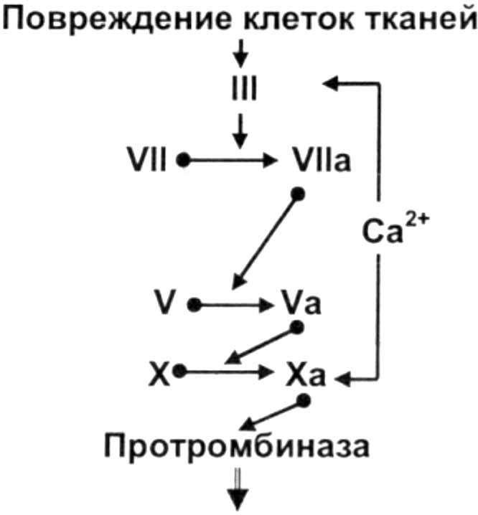

Рис. 6.1. Схема внешнего пути коагуляционного гемостаза (1 фаза коагуляционного гемостаза).

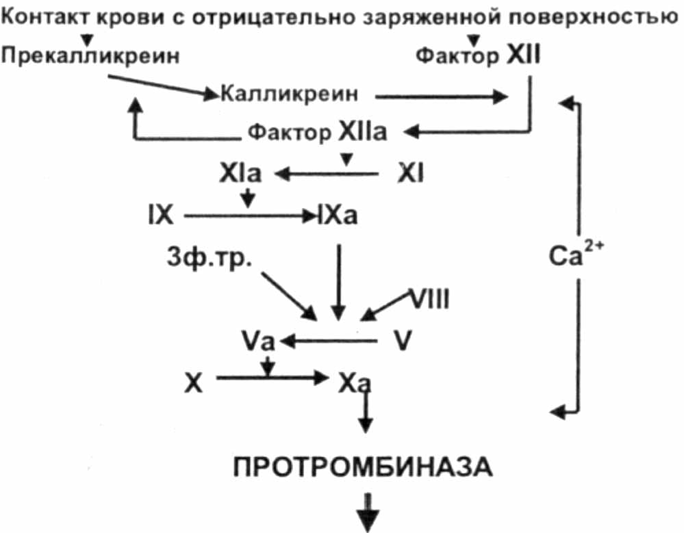

Рис. 6.2. Схема внутреннего пути коагуляционного гемостаза (1 фаза коагуляционного гемостаза).

**Общий путь.** ФXа связан с ФVа на фосфолипидной поверхности и в присутствии Са++ превращает *протромбин* (ФII) в *тромбин* (ФIIа).

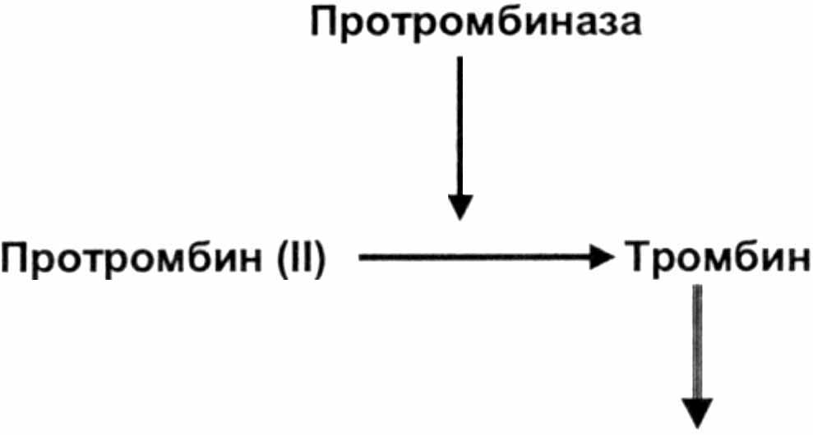

Рис. 6.3. Схема образования тромбина (2 фаза коагуляционного гемостаза).

Тромбин вызывает гидролиз *фибриногена*до *фибрина*. Фибриноген синтезируется в основном гепатоцитами, но имеется в мегакариоцитах и тромбоцитах. Его синтез индуцируется повреждением тканей, воспалением, стрессом.

Тромбин расщепляет фибриноген до двух пептидов и мономера фибрина. Эти мономеры образуют полимер *фибрин I (solubile)*, удерживаясь водородными связями - это *растворимые фибриновые комплексы*. Последующий гидролиз этих комплексов под действием тромбина приводит к выделению фибринопептида В. Тромбин активирует ФXIII, который в присутствии Ca++ связывает боковые цепи полимеров. Образуется сеть фибриновых волокон *фибрин II (insolubile)*, что прочно удерживает тромбоцитарную массу на месте травмы.

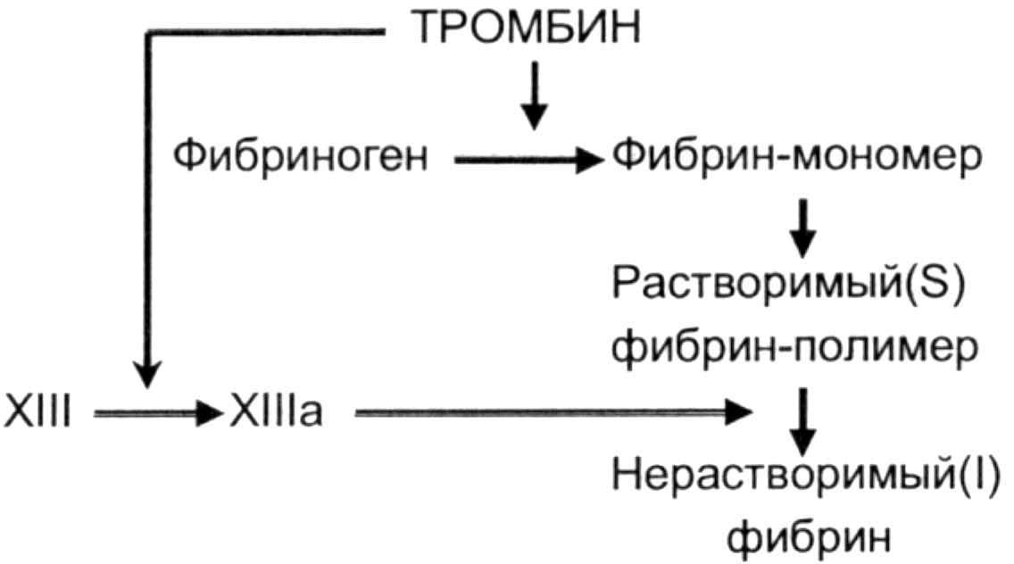

Рис. 6.4. Схема образования фибрина (3 фаза коагуляционного гемостаза).

##### Антикоагулянты

Большинство из них относятся к *серпинам***.** Серпины (ингибиторы сериновых протеаз - «serine protease inhibitor»)

***I. Предшествующие (первичные):***

* *Антитромбин III* (гепариновый кофактор 1) - ингибитор тромбина, ФXа, ФIXа, ФXIа, ФXIIа. 75-90 % антикоагулянтной активности. Эффект АТ II потенцируется гепарином.

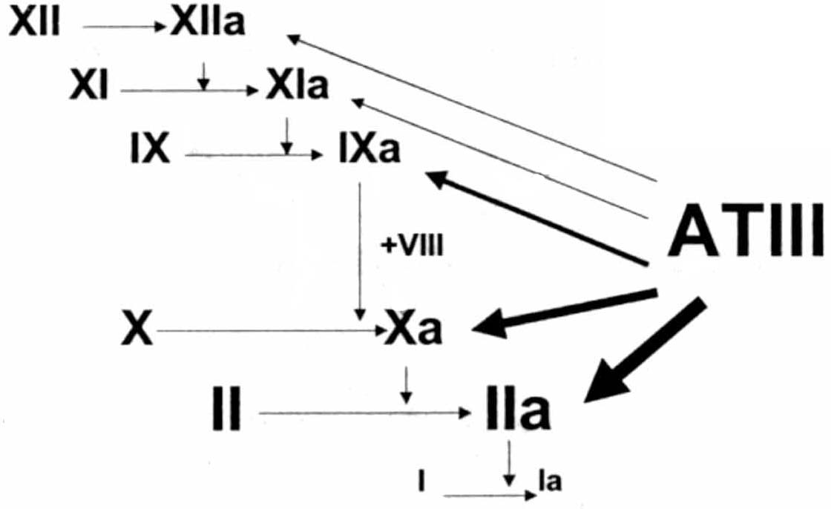

Рис. 6.5. Схема эффектов антитромбина III.

* *Гепарин* - синтез в тучных клетках. Действует только при наличии АТ III.
* *α2-макроглобулин* (около 3% антитромбиновой активности).
* *α1-антитрипсин* - нейтрализует ФXIа и активированный протеин С.
* *С1-ингибитор* - 95% ФXIа и более 50% всего калликреина. Дефицит его приводит к ангионевротическому отеку.
* *Протеин С* - инактивирует ФVа и ФVIIIа.
* *Протеин S* - кофактор протеина С.
* *Тромбомодулин* – гликопротеид, фиксированный на цитоплазматической мембране эндотелия. Связывает и инактивирует тромбин, но не ослабляет его активирующего действия на протеин С.

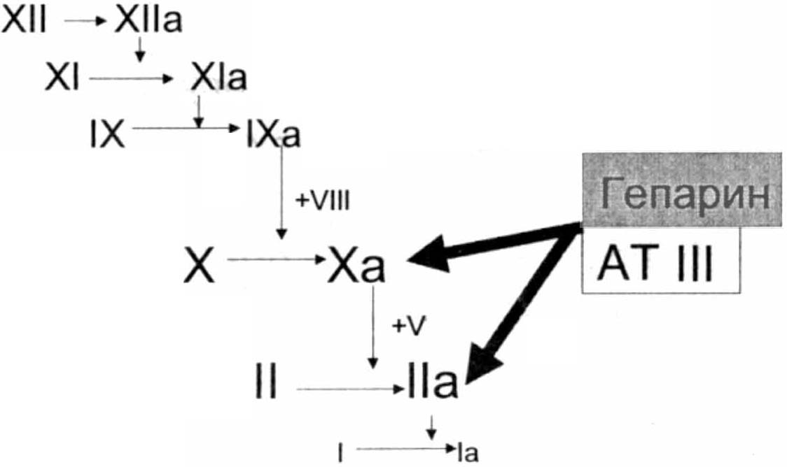

Рис. 6.6. Схема эффектов гепарина.

***II. Образующиеся (вторичные):*** АТI (фибрин), ПДФ.

##### Фибринолиз

***1. Фибринолитическая активность плазмы определяется:***

* плазминоген
* плазмин
* активаторы плазминогена
* ингибиторы плазминогена

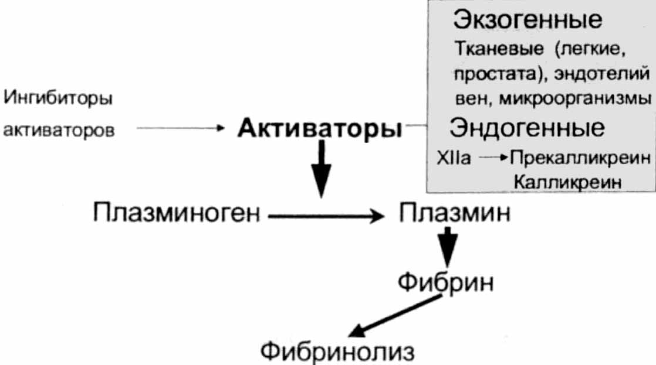

Рис. 6.7. Схема фибринолитической системы.

Активаторы плазминогена образуются сосудистой стенкой (***внутренняя******активация***).

***Внутренний путь активации*** включает активацию белков контактной фазы:

* факторов XII, XI,
* прокалликреина,
* высокомолекулярного кининогена
* калликреина.

***Внешняя активация*** происходит в результате действия

* тканевого активатора плазминогена (ТАП)
* урокиназы.

***Нефизиологические активаторы плазминогена:***

* стрептокиназа (гемолитический стрептококк)
* антистреплаза (комплекс человеческого плазминогена и бактериальной стрептокиназы)
* стафтлокиназа (золотистый стафилококк)

***Ингибиторы плазмина:***

* α2-антиплазмин (серпин)
* α2-макроглобулин
* α1-антитрипсин
* АТ III
* С1-ингибитор
* ингибиторы активатора плазминогена 1, 2, 3

1. ***Клеточная фибринолитическая система*** связана с лейкоцитами, макрофагами, ЭК и тромбоцитами.

### Методы исследования гемостаза

Сосудисто-тромбоцитарный гемостаз

1. Время кровотечения по Дьюку (мочку уха согревают, глубина прокола стандартным ланцетом 3,5 мм, промокание через 15-30 с, норма – 2-5 мин).
2. Более точно с помощью пробы Айви - по определению времени и объема кровотечения из проколов на ладонной поверхности предплечья на фоне венозного стаза, вызванного сдавлением плеча манжетой для измерения АД и поддержания давления в ней на уровне 40 мм рт.ст. В этой пробе остановка кровотечения при нормальной функции тромбоцитов происходит в первые 5-8 минут.
3. Подсчет количества тромбоцитов (N 150 - 400*109/л). Тромбоцитоз и тромбоцитопения.
4. Гемолизат-агрегационный тест. Добавляют «естественный» ингибитор агрегации тромбоцитов - гемолизат эритроцитов в различных концентрациях. Результаты по таблицам. Норма 11-17 с. Укорочение – усиление агрегации тромбоцитов, удлинение – снижение.

Коагуляционный гемостаз

1. Общая способность к свертыванию: время свертывания по Ли-Уайту. 8-12 мин. Гипер-, гипокоагуляция.
2. Тромбиновое время (добавление тромбина) N 14-16 с. Гипер- гипокоагуляция.
3. Внешний путь - пробромбиновое время по Квику. Тканевой тромбопластин добавляют к рекальцифицированной цитратной плазме (N 10-18 с.). Протромбиновый индекс (по отношению к стандартной плазме) 90-105%, или протромбиновое отношение - 0,7-1,1. Активация и торможение по внешнему пути.
4. Внутренний механизм - активированное парциальное (частичное) тромбопластиновое время (АЧТВ). Определяют время свертывания рекальцифицирования плазмы в условиях стандартной активации фосфолипазами (кефалином) и контактом (каолином) N 30-40 c. Выявляют дефицит факторов внутреннего механизма свертывания при удлинении времени, или активацию внутреннего пути при укорочении.
5. Диагностика скрытой коагуляции. (растворимые фибрин-мономерные комплексы) - этаноловый тест и фенантролиновый тест. Выявляет фибрин мономерные комплексы (фибрин М и ПДФ). Этаноловый тест - качественный (желеобразный сгусток через 10 мин). Фенантролиновый - количественный (положительный при появлении хлопьев в первые 150 с - количество по таблице).
6. Тромбофилии, связанные с повышением активности тромбоцитов и повреждением сосудистой стенки.
7. **Усиление сосудистой тромбогенности**
   * увеличение тромбогенной активности сосудистой стенки (коллаген, ФIII, фактор Виллебранда; атеросклероз, артериальная гипертензия, облитерирующий тромбангиит, тромбофлебит);
   * снижение тромборезистентности сосудистой стенки (простациклин, атеросклероз, антифосфолипидный синдром при коллагенозах).
8. **Усиление тромбоцитарного гемостаза** (*атеросклероз, сахарный диабет, гипертоническая болезнь*)

*а) первичное*

1. изменение метаболизма (синтез тромбоксана);
2. изменение чувствительности к индукторам агрегации;

*б) вторичное*

1. увеличение в крови индукторов агрегации (адреналин, ЛПНП, ЖК и др.);
2. дефицит физиологических ингибиторов.
3. Гиперкоагуляции, связанные с уменьшением антикоагулянтной активности крови и угнетением фибринолиза.
4. **Усиление коагуляционного гемостаза**

а) *увеличение содержания прокоагулянтов в крови* (синтез I, II, VIII, XII и др., выделения III) при стрессе, гиперлипидемии, атеросклерозе, ГБ, ИБС, опухолях, лечении эстрогенами.

б) *снижение антикоагулянтной активности крови*

1. врожденный (аутосомно-доминантный) дефицит AT III
2. приобретенный дефицит AT III (нарушение ситнеза при заболеваниях печени, истощение запасов при гепаринотерапии, интенсивное потребление при остром венозном тромбозе, ДВС)
3. гипогепаринэмия (атеросклероз, ГБ, сахарный диабет).
4. **Угнетение фибринолиза**
5. снижение выработки и выделения активаторов плазминогена (атеросклероз, ГБ, ревматоидный артрит)

Таблица 6.1.

Наследственные причины возникновения тромбофилии

|  |  |
| --- | --- |
| *Обычные причины* | *Редкие причины* |
| * Дефицит антитромбина III * Дефицит протеина С * Дефицит протеина S * Резистентность к активации протеина С * Гипергомоцистенемия | * Дисфибриногенемия * Гипо- или дисплазминогенемия * Дефицит кофактора гепарина * Высокий уровень ингибитора активатора плазминогена * Гликопротеин, богатый гистидином * Аномальный тромбомодулин |

1. увеличение содержания антиплазминов (генетически, при болезнях почек)
2. дефицит калликреин-зависимой активации (дефицит фактора Флетчера –ПК, Фитцжеральда-Фложе –ВМКГ)
3. Механизмы кровоточивости, связанные с тромбоцитами (тромбоцитопении и тромбоцитопатии) и сосудистой стенкой.
4. **Нарушение сосудистого гемостаза** *(гемангиомы, геморрагические телеангиоэктазии, наследственный микроангиоматоз, геморрагический васкулит).*
5. **Нарушения тромбоцитарного гемостаза**

*а) тромбоцитопении*

1. при усиленном разрушении тромбоцитов (аутоиммунные тромбоцитопении, антигеноконфликтная, гетероиммунные)

*б) тромбоцитопатии - качественная неполноценность или дисфункция тромбоцитов.*

1. наследственные (тромбастения Гланцмана – дефицит тромбостенина)
2. приобритенные (ДВС, В12 - дефицитная анемия, цирроз печени, лекарственные [антибиотики, цитостатики, антигистаминные])
3. Гипокоагуляции, связанные с дефицитом плазменных прокоагулянтов, повышением антикоагулянтов и гиперфибринолизом.
4. **Нарушение коагуляционного гемостаза**

а) наследственный дефицит факторов коагуляции

1. первая стадия: XII (Хагемана), XI (гемофилия С), X (Стюарта-Пауэра), IX (гемофилия В), VIII (гемофилия А)

**Болезнь Виллебранда** (БВ) обусловлена количественной и качественной патологией ФВ. Зрелая форма ФВ выполняет две основные в плазме: 1) обеспечивает *адгезию тромбоцитов* к коллагену сосудистой стенки; 2) ФВ стабилизирует молекулу ФVIII, увеличивая период ее полусуществования и транспортируя в места активного образования гемостатической пробки.

1. вторая стадия: II (протромбин)
2. третья стадия: I (афибриногенэмия); XIII

б) приобритенный дефицит факторов коагуляции

1. **приобретенный дефицит ФХ** наблюдается вследствие избирательной адсорбции ФХ амилоидным белком.
2. **синдром массивных трансфузий** развивается после переливания больших объемов консервированной крови. После переливания 10 доз крови за период менее 24 часов количество тромбоцитов снижается на 50%. После 24-часового хранения при температуре +4 градуса происходит агрегация тромбоцитов и утрата ими своих функций.
3. при нарушении синтеза (*заболевания печени*)

*Коагулопатия при заболеваниях печени*

|  |
| --- |
| 1. Пониженный синтез факторов свертывания крови:  * ↓ Витамин К-зависимые факторы X, IX, VII, II * ↓ Витамин К-независимые факторы V, XI, XII, I, прекалликреин, высокомолекулярный кининоген  1. Активация факторов свертывания крови (диссеминированная внутрисосудистая коагулопатия) 2. Дисфибриногенэмия 3. Тромбоцитопения и нарушения функции тромбоцитов 4. Пониженный синтез и повышение потребления ингибиторов 5. Повышенный фибринолиз (↑ тканевой активатор плазминогена, ↓ α2-антиплазмин) |

1. дефицит витамина К (VII, X, II, IX). Витамин К поступает с пищей (зеленые овощи) и образуется в организме за счет бактериального синтеза в кишечнике. Нет карбоксилирования факторов и как следствие невозможность вступить в соединение с Са++. Дефицит витамина К возникает в результате неадекватного питания, заболеваний поджелудочной железы, закупорки желчных путей, нарушенного всасывания, лечения антибиотиками при лечении антикоагулянтами.

**Геморрагическая болезнь** новорожденного как следствие дефицита витамина К обусловлена уменьшением запасов витамина К, функциональной незрелостью печени, отсутствием бактериального синтеза в кишечнике, низким количеством витамина К в грудном молоке.

1. **приобретенные ингибиторы свертывания крови**. Ингибиторы факторов VIII, V, II, VII, IX, XI, XII представляют собой антитела, непосредственно ингибирующие факторы свертывания или их реакции. Они могут появляться в результате транссфузии белков плазмы (напрмер, у больных гемофилией) или возникать спонтанно у пациентов без исходного нарушения гемостаза (СКВ, ревматоидный артрит, плоскоклеточный рак, после родов и др.).

в) повышение антикоагулянтной активности крови

1. эндогенное (АТ III, гепарин - парапротеинемии, антифосфолипидный синдром при коллагенозах, лейкозы, анафилактический шок)
2. экзогенное (передозировка гепарина)
3. **Гиперфибринолиз**

а) первичный - при массивном поступлении в кровь активаторов плазминогена

* + эндогенный (стресс, адреналин)
  + экзогенный (инфекция, стрептокиназа)

б) вторичный - в ответ на увеличение образования фибрина (ДВС)

1. Принципы фармакологической коррекции нарушений гемостаза (тромбофилий и гипокоагуляций).

# Сосудисто-тромбоцитарный гемостаз

**Тромбофилии,** связанные с повышением активности тромбоцитов и повреждением сосудистой стенки особенно опасны в случае активации этого вида гемостаза в системе коронарных артерий сердца и мозговых сосудов. Главная причина подобных тромбофилий − это атеросклероз, поэтому сосудистый компонент ослабляется средствами, направленными на борьбу с атеросклерозом (изложено ниже в теме "Патология липидного обмена"). Активность тромбоцитов можно снизить группой так называемых веществ-дезагрегантов. Механизм некоторых из них достаточно ясен. Одним из мощных стимуляторов адгезии и агрегации тромбоцитов является тромбоксан - метаболит арахидоновой кислоты из группы эйкозаноидов. Поэтому, активность тромбоцитов снижают вещества, блокирующие фермент циклооксигеназу, например, известный аспирин (ацетилсалициловая кислота), тромбоксансинтетазу (дазоксибен), либо одновременно и рецепторы к тромбоксану (ридогрел). Предпринимаются попытки активировать простациклиновую систему (эпопростенол). Дезагрегантным действием обладают препараты аденозина, антикальциевые вещества, активаторы накопления в тромбоцитах цАМФ (дипиридамол).

Наоборот, **при кровотечениях**, связанных с ослаблением сосудисто-тромбоцитарного гемостаза применяют местно средства, повышающие агрегацию тромбоцитов − сухой тромбин, серотонин, адреналин, действующие наподобие естественных метаболитов. Последние два усиливают и сосудистый компонент гемостаза, суживая артериолы. Геморрагии при повышении проницаемости сосудов возникают при некоторых авитаминозах и корректируются назначением венорутона, витамина С, рутина.

# Коагуляционный (плазменный) гемостаз

**Тромбофилии**, связанные с активацией этого вида гемостаза обычно корректируются назначением гепарина и его аналогов-активаторов антитромбина (фраксипарин, эноксапарин). Для снижения синтеза прокоагулянтов широко применяют так называемые антивитамины К-вещества, сходные по химическому строению с витамином К, но не обладающие его действием, а, наоборот, вытесняющие его из биосинтетических процессов в печени (неодикумарин, фенилин). Связывание ионов кальция , участвующих в запуске синтеза фибрина как внутренним, так и внешним путем (цитрат натрия, ЭДТА), в организме недопустимо из-за опасности остановки сердца и паралича жизненно-важных центров продолговатого мозга, поэтому допустимо их применение только in vitro, поэтому подобные антикоагулянты используют лишь для консервации крови. Для борьбы с уже образовавшимся тромбом применяют активаторы фибринолиза, ферменты, переводящие плазминоген в плазмин (стрептокиназа или ее пролонгированный аналог – стрептодеказа, а также преператы урокиназа и алтеплаза).

**Геморрагии**, связанные с усиленным фибринолизом, например, при ДВС-синдроме, предотвращаются назначением так называемых антиактиваторов фибринолиза, тормозящих переход плазминогена (профибринолизина) в плазмин (аминокапроновая кислота, циклокапрон, амбен) или антигонистов плазмина (фибринолизина) − так называемых антиферментных препаратов (контрикал).

Геморрагии, связанные с ослаблением плазменного гемостаза из-за дефицита прокоагулянтов корректируются обычно вливанием плазмы крови донора, а фармакологически − назначением препаратов, усиливающих их синтез − водорастворимые препараты витамина К (викасол).

1. ДВС-синдром. Стадии. Механизмы. Фармакологическая коррекция в различные стадии.

**Диссеминированное внутрисосудистое свертывание** (ДВС-синдром) - типовой патологический процесс с образованием микротромбов, нарушением функции органов и тканей и кровоточивостью.

*Острый ДВС-синдром* – приобретенное тромбогеморрагическое нарушение, возникающее в результате чрезмерного образования **тромбина и плазмина** в периферической крови. ДВС – всегда явление вторичное, следствие основного патологического процесса, способствующего активации системы свертывания крови и генерации тромбина. Тромбин вызывает отложение фибрина в микроциркуляторном русле с потреблением тромбоцитов и факторов свертывания. Плазмин обеспечивает протеолиз фибрина и факторов свертывания и усугубляет геморрагические осложнения.

ДВС возникает при заболеваниях, способствующих выделению в кровь прокоагулянтов, которые вызывают распространенное повреждение эндотелия или стимулируют тромбоциты и макрофаги.

*Патологические состояния, связанные с острым ДВС-синдромом*

|  |  |
| --- | --- |
| 1. Инфекции  * Грамотрицательная септицемия * Грамположительная септицемия * Пятнистая лихорадка скалистых гор * Тяжелая малярия * Брюшной тиф * Вирусные инфекции (фульминантная пурпура)  1. Хирургическая травма  * Экстракорпоральное кровообращение * Размозжение тканей * Черепно-мозговые травмы  1. Злокачественные заболевания  * Острый промиелоцитарный лейкоз * Другие острые лейкозы * Муцинсекретирующая аденокарцинома * Синдром лизиса опухоли, лимфомы | 1. Реакции гиперчувствительности  * Трансфузионные реакции * Внутрисосудистый гемолиз * Анафилактический шок  1. Метаболические нарушения  * Гипер-, гипотермия * Острая гипоксия * Гипотензия  1. Акушерские осложнения  * Разрыв плаценты * Эмболия околоплодными водами * Эклампсия * Задержка плаценты * Повреждение тканей  1. Прочие  * Острый некроз печени * Змеиный яд * Тяжелые ожоги * Острый респираторный дистресс-синдром взрослых |

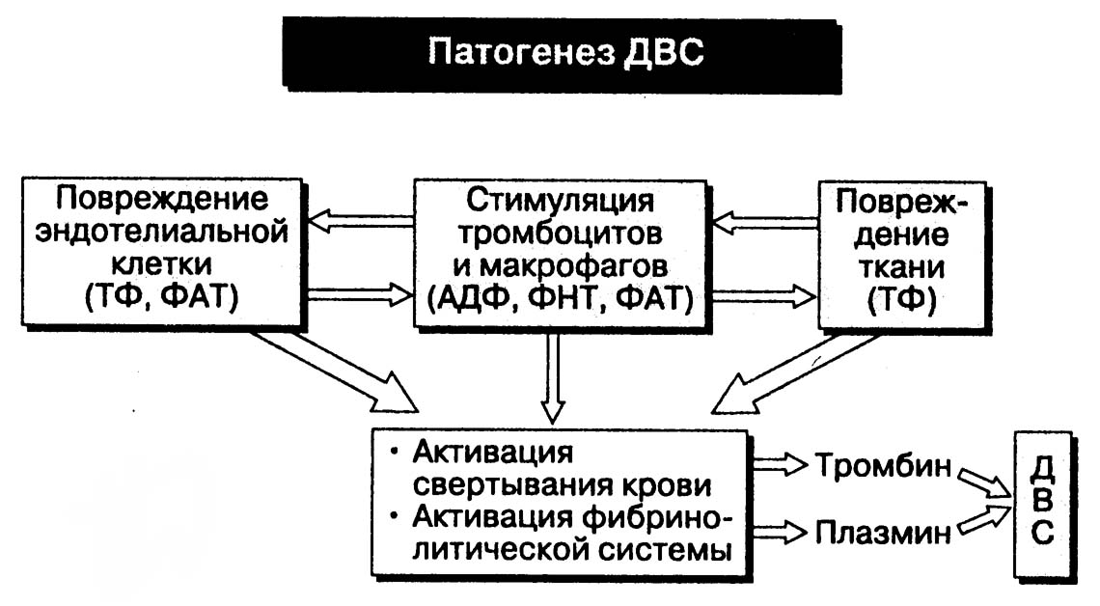

Рис. 6.8. Упрощенная схема патогенеза ДВС-синдрома.

#### Стадии:

1. **Гиперкоагуляции** (блокада микроциркуляции в легких, почках, печени). Образование тромбина способствует образованию больших растворимых комплексов фибрин-фибриноген и развитию фибриновых микротромбов, которые вызывают обструкцию микроциркуляторного русла и полиорганную недостаточность.
2. **Гипокоагуляции (коагулопатии потребления)**. Позднее кровотечение вызвано потреблением тромбоцитов и истощением факторов свертывания I, II, V, VIII, XIII и фибринолизом. Увеличивается потребление естественных ингибиторов сериновых протеаз (антитромбин III, протеин С, протеин S, что приводит образованию тромбов.

Таблица 6.2.

Скрининг-тесты при остром ДВС-синдроме

|  |  |  |
| --- | --- | --- |
| *Показатели* | *ДВС* | *Норма* |
| Количество тромбоцитов | < 150 000 /мкл | 150 000 – 400 000 /мкл |
| Протромбиновое время | > 15 с | 12-14 с |
| Активированное частичное тромбопластиновое время | > 37 с | 25-38 с |
| Фибриноген | < 150 мг% | 150-350 мг% |
| Продукты деградации фибрина | > 20 мкг/мл | 2-10 мкг/мл |

**Исходы:**

* выздоровление
* остаточные явления (тромбозы, деструктивные явления в органах)
* подострая почечная и (или) печеночная недостаточность
* смерть

***Фармакотерапия ДВС-синдрома*** зависит от стадии процесса − назначение антикоагулянтов в первую стадию, восполнение потребленных факторов − прокоагулянтов во вторую и борьба с фибринолизом.

*Принципы лечения острого ДВС-синдрома*

|  |
| --- |
| 1. Заместительная терапия концентратами **антитромбина III**, протеина С, свежезамороженной плазмой, криопреципитатом и тромбоцитами. 2. Лечение **гепарином** для прекращения активации системы свертывания крови. 3. Лечение основного заболевания (инфекции или злокачественной опухоли). 4. Поддерживающие мероприятия, например активное устранение гипоксемии и гиповолемии. |